УДК 621.446

РАСЧЕТ ПОТЕРЬ В СТАЛИ ВЕНТИЛЬНОГО РЕАКТИВНОГО ДВИГАТЕЛЯ ОТ ВИХРЕВЫХ ТОКОВ

Боев А.Е., студент; Васильев Л.А., к.т.н., доцент
(Донецкий национальный технический университет, г. Донецк, Украина)

Расчет потерь в стали электрической машины – весьма важная задача с точки зрения оценки теплового состояния, рационального выбора электромагнитных нагрузок, определения предельных режимов работы и энергетических характеристик машины.
Нахождение магнитных потерь осложняется тем, что их нельзя выразить через измеряемые величины и они сложным образом зависят от формы кривой индукции, частоты и характера перемагничивания.
В фазах вентильного реактивного двигателя (ВРД) протекает однополярный ток, рабочий магнитный поток зависит от угла положения ротора и величины фазного тока, имеет место ярко выраженное локальное насыщение зубцовой зоны, изменяющееся при вращении ротора. Все это приводит к тому, что магнитный поток ВРД несинусоидален и форма его кривой различна для отдельных частей магнитной системы. Это естественным образом ограничивает область применения традиционных методик расчета магнитных потерь. В этом отношении весьма перспективен подход, предполагающий применение численных методов расчета магнитного поля ВРД.
Для исследования магнитных потерь в ВРД находит применение метод конечных элементов [1]. Задача расчета магнитного поля двигателя обычно рассматривается в плоскопараллельной постановке. Для учета различия форм кривых индукции в отдельных частях магнитопровода ВРД необходима дискретизация поперечного сечения двигателя. Можно выделить следующие характерные участки магнитной системы двигателя с конфигурацией 8/6: полюса статора и ротора, три участка в ярме статора и один – в ярме ротора (рис. 1).
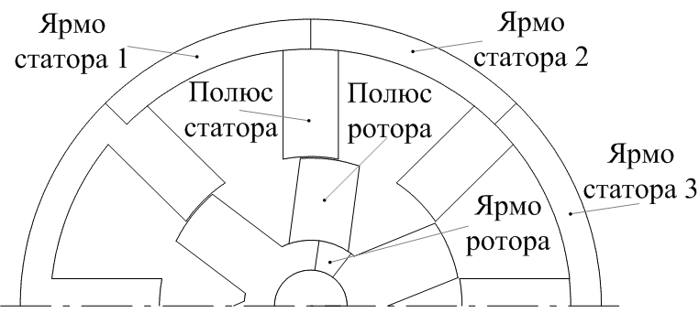
Рисунок 1 – Фрагмент поперечного сечения ВРД 8/6

На всех участках магнитопровода на основании известной кривой тока находятся зависимости индукции с учетом перекрытия токов отключаемой и включаемой фаз.
Данный подход применен для расчета потерь в стали от вихревых токов в ВРД мощностью 130 Вт с конфигурацией магнитной системы 8/6.
На рис. 2 приведены кривые индукции в различных частях магнитной системы исследуемого ВРД для формируемой кривой фазного тока [2] с действующим значением при частоте вращения об/мин. За положительное направление индукции в полюсах статора и ротора принято её направление к валу двигателя, а для ярем – направление по ходу часовой стрелки.

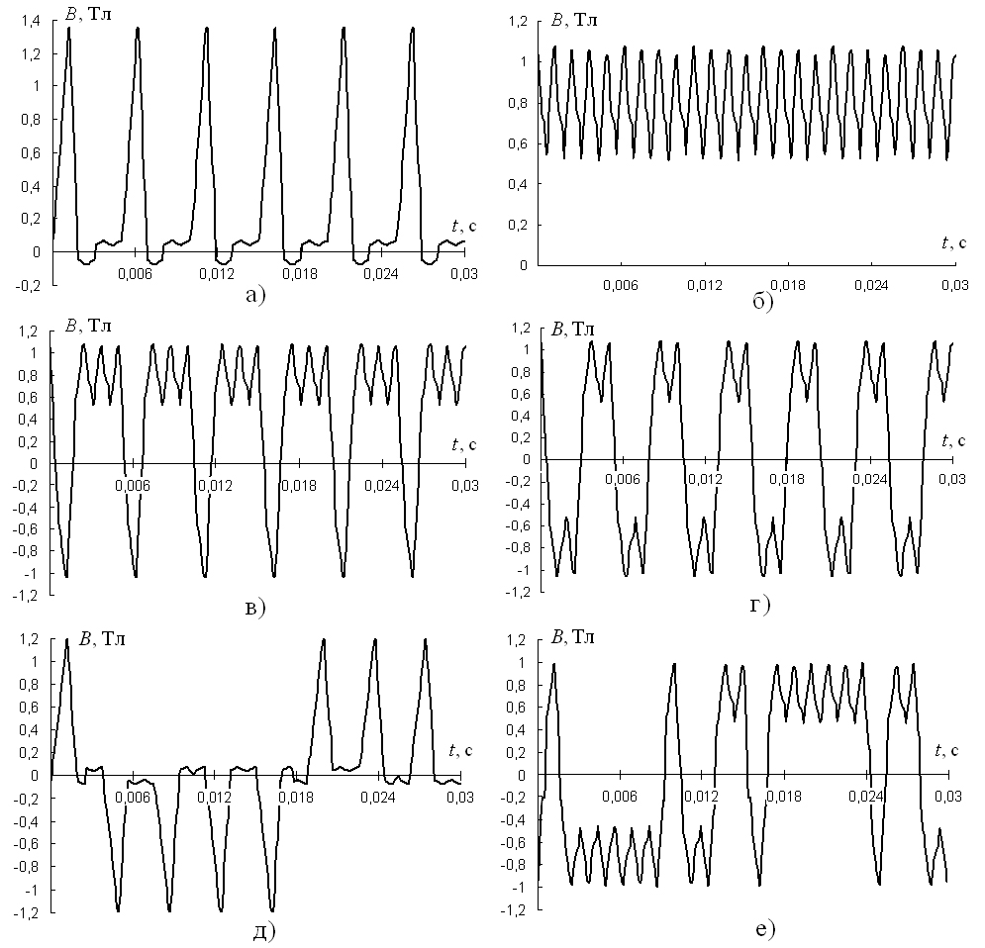
Рисунок 2 – Кривые индукции для различных частей магнитной системы ВРД: полюс статора (а), участок ярма статора 1 (б), участок ярма статора 2 (в), участок ярма статора 3 (г), полюс ротора (д), ярмо ротора (е)

Из рис. 2 видно, что для отдельных участков магнитной системы ВРД перемагничивание носит различный характер и точное вычисление магнитных потерь невозможно без сегментации магнитопровода на отдельные области.
На отдельных участках магнитной системы наблюдается не пульсационное, а эллиптическое перемагничивание: присутствуют две различных по амплитуде пульсирующие составляющие вектора индукции, что должно учитываться при расчете потерь в стали. На рис. 3 приведены фрагменты векторных картин магнитного поля ВРД, иллюстрирующие сложный характер перемагничивания магнитной системы двигателя.

Рисунок 3 – Фрагменты векторных картин магнитного поля ВРД при возбуждении различных фаз

Удельные потери в стали от вихревых токов рассчитаны по выражению:

,

где – толщина листа электротехнической стали в пакете магнитопровода; – плотность стали; – удельное электрическое сопротивление стали; – период изменения индукции; – индукция.
Расчетные потери в стали от вихревых токов при и с учетом технологического коэффициента повышения потерь по [3] составили: полюса статора – 9,5 Вт; полюса ротора – 5,6 Вт; ярмо статора – 20,7 Вт; ярмо ротора – 4,2 Вт. Суммарные магнитные потери от вихревых токов – 40,0 Вт (т. е. 31% от номинальной мощности).
При вычислении полных потерь в стали ВРД должны быть определены магнитные потери от гистерезиса. Это более сложная задача, при решении которой необходимо учитывать форму кривой индукции, наличие постоянной составляющей в магнитном потоке, частотные свойства электротехнической стали. Решение этой задачи требует не только теоретических, но и экспериментальных исследований.

Перечень ссылок
1. D’hulster F., Desmet J., Stockman K., Belmans R. Advanced nonlinear modelling techniques for switched reluctance motor // Proceedings of the IASTED International Conference on Modelling, Simulation and Optimization – Banff, Canada: ACTA Press, 2003. – P. 44-51.
2. Васильев Л.А., Мнускин Ю.В. Синтез характеристик вентильного реактивного привода с микропроцессорным управлением. // В зб. наукових праць ДонНТУ. Серія: електротехніка і енергетика. Вип. 28. Донецьк, ДонНТУ, 2001. – С. 89-93.
3. Иванов-Смоленский А.В. Электрические машины: Учебник для вузов. – М.: Энергия, 1980. – 928 с.

